総合的な学習「幼稚園の友達と交流しよう」
「ベストフレンド プロジェクト ～なかよしの輪をひろげよう～」
名前（ ）

○写真から幼稚園の友達がどんな気持ちか考えてみよう。
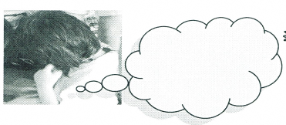
○声をかけるときにどんなことに気をつけたらいいか考えよう。（グループの友達と話し合ってみよう）

上手な声のかけ方のポイント
①
②
③
④
まとめ
○幼稚園の友達の様子からその子の気持ちを考えることができましたか。
よくできた できた 今少し
（ A ・ B ・ C ）
よくわかった わかった 今少し
○上手な声のかけ方のポイントが分かりましたか。 （ A ・ B ・ C ）○上手な声のかけ方をマスターしようとがんばって練習しましたか。 よくできた できた 今少し
（ A ・ B ・ C ）
（ A ・ B ・ C ）
感想や次にがんばりたいことなどを書こう。

